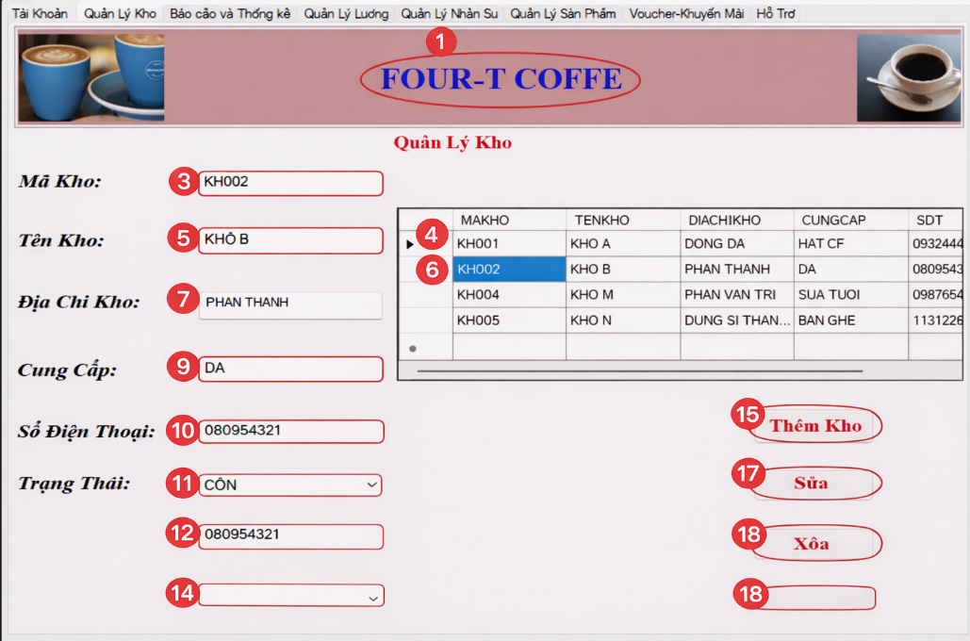

Mục | Kiểu | Tên | Dữ liệu | Mô tả
1 | Label | lblTieuDe | “FOUR-T COFFE” | Hiển thị tiêu đề hệ thống
2 | Label | lblChucNang | “Quản Lý Kho” | Hiển thị tiêu đề chức năng
3 | Label | lblMaKho | Mặc định | Hiển thị nhãn mã kho
4 | TextBox | txtMaKho | Người dùng nhập | Nhập mã kho
5 | Label | lblTenKho | Mặc định | Hiển thị nhãn tên kho
6 | TextBox | txtTenKho | Người dùng nhập | Nhập tên kho
7 | Label | lblDiaChiKho | Mặc định | Hiển thị nhãn địa chỉ kho
8 | TextBox | txtDiaChiKho | Người dùng nhập | Nhập địa chỉ kho
9 | Label | lblCungCap | Mặc định | Hiển thị nhãn nhà cung cấp
10 | TextBox | txtCungCap | Người dùng nhập | Nhập tên nhà cung cấp
11 | Label | lblSoDienThoai | Mặc định | Hiển thị nhãn số điện thoại
12 | TextBox | txtSoDienThoai | Người dùng nhập | Nhập số điện thoại kho
13 | Label | lblTrangThai | Mặc định | Hiển thị nhãn trạng thái
14 | ComboBox | cboTrangThai | CÒN / NGỪNG | Chọn trạng thái hoạt động của kho
15 | DataGridView | dgvKho | Dữ liệu hệ thống | Hiển thị danh sách kho
16 | Button | btnThemKho | Mặc định | Thêm kho mới
17 | Button | btnSua | Mặc định | Cập nhật thông tin kho
18 | Button | btnXoa | Mặc định | Xóa kho đã chọn

